**АНАЛИЗ ПРЕДМЕТНОЙ ОБЛАСТИ**

Настоящий анализ предметной области выполнен для проекта по разработке программного обеспечения, предназначенного для автоматизации ключевых бизнес-процессов в аптеке. Целью анализа является формализация требований к системе, выявление проблемных мест в существующих процессах и определение функциональных возможностей будущего приложения.

**1 Описание предметной области**

Аптека является специализированным предприятием розничной торговли, осуществляющим реализацию лекарственных средств (ЛС), парафармацевтической (лекарства и медицинские изделия) продукции и сопутствующих товаров. Деятельность аптеки строго регламентирована законодательством, что накладывает специфические требования к учёту, хранению и отпуску товаров. Ключевые процессы включают: складской учёт, управление ассортиментом, продажи, контроль сроков годности, формирование отчётности и соблюдение лицензионных требований.

**2 Решаемые задачи и их исполнители**

Задачи в аптеке решаются сотрудниками различных должностных категорий, каждая из которых обладает уникальным набором функций и уровнем доступа к информации. Управление аптекой осуществляется следующими сотрудниками:

1. провизор-технолог/фармацевт:

* консультация покупателей, проверка рецептов, подбор аналогов, непосредственный отпуск лекарственных средств;
* приёмка товара от поставщиков, сверка накладных, размещение на витринах и складских зонах, ежедневная инвентаризация остатков, контроль соблюдения условий хранения (температурный режим, влажность), мониторинг критических сроков годности;
* работа с документацией, оформление и учёт рецептов, ведение журналов предметно-количественный учёт (ПКУ), оформление актов списания просроченной продукции;

1. старший провизор/заведующий аптекой (зав. аптекой):

* управление ассортиментом, формирование заявок поставщикам, анализ оборачиваемости товаров, определение неликвидов, планирование закупок;
* финансово-экономический анализ, контроль рентабельности, формирование цен, анализ продаж, планирование выручки;
* отчётность, формирование регламентированной отчётности для органов здравоохранения (Росздравнадзор) и внутренней отчётности для собственников;
* управление персоналом, составление графиков работы, контроль выполнения должностных инструкций.

Ключевые документы, используемые в аптеке:

1. Рецепт – документ, выписываемый медицинским работником, служащий основанием для отпуска лекарственного препарата. Документ рецепта представлен на рисунке 1:

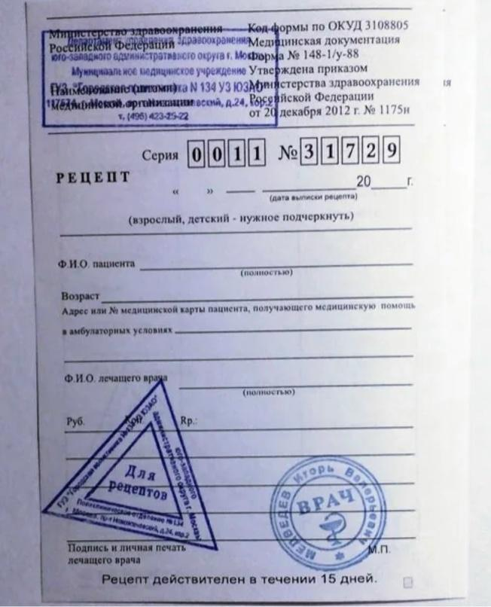

Рисунок 1 – Документ рецепта.

2. Чек – фискальный документ, подтверждающий факт покупки и её оплаты. Пример чека представлен на рисунке 2:

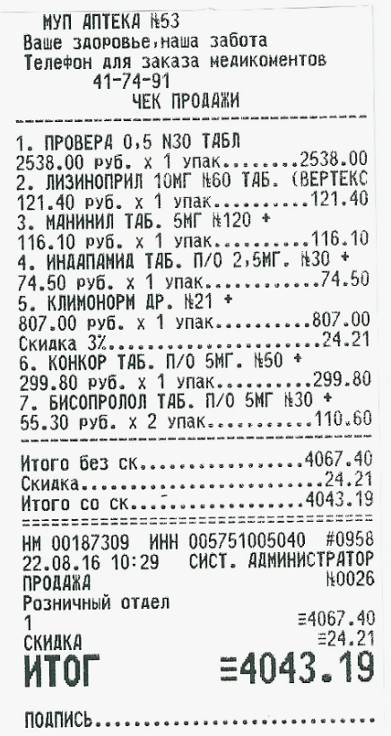

Рисунок 2 – Пример кассового чека.

3. Накладная – документ, сопровождающий движение товарно-материальных ценностей. Документ накладной представлен на рисунке 3:

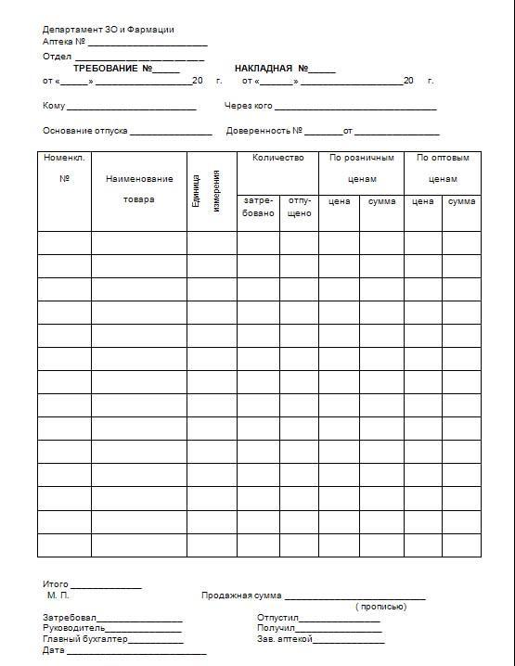

Рисунок 3 – Документ накладной.

4. Акт инвентаризации – основной документ, отражающий результаты проверки фактического наличия товарно-материальных ценностей. Документ акта инвентаризации представлен на рисунке 4:

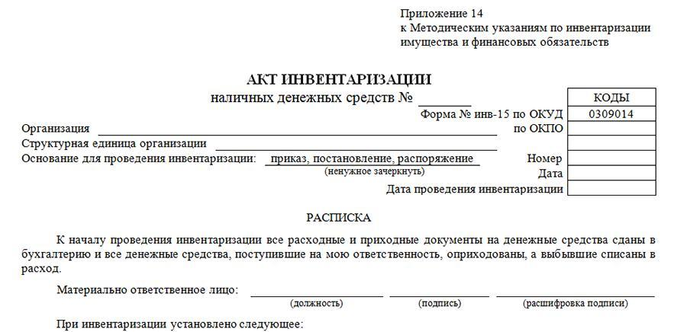

Рисунок 4 – Документ акта инвентаризации.

5. Финансовый отчёт/Ведомость – обобщающий документ, отражающий финансовые результаты деятельности аптеки за определённый период. Финансовый отчёт представлен на рисунке 5:

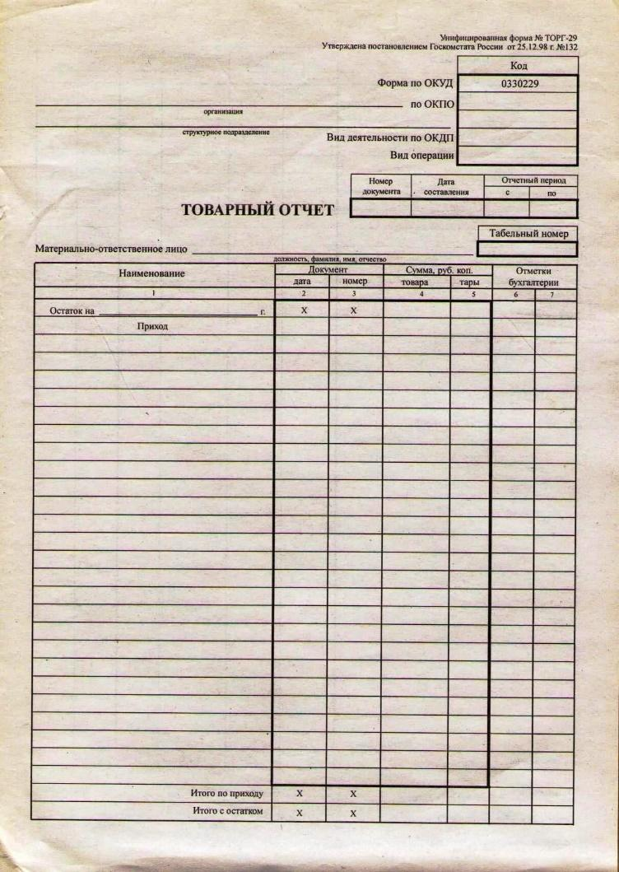

Рисунок 5 – Финансовый (товарный) отчёт.

**3 Трудозатраты при существующей организации процессов**

При отсутствии комплексной автоматизации или использовании устаревших систем (например, на основе бумажных носителей и электронных таблиц) наблюдаются значительные трудозатраты.

1. временные ресурсы:

* ручной поиск информации о наличии и цене товара удлиняет процесс обслуживания одного покупателя;
* ежедневная инвентаризация остатков требует нескольких часов работы сотрудника;
* формирование заказа поставщику вручную на основе анализа бумажных остатков является крайне трудоёмким процессом с высоким риском ошибок;
* подготовка ежемесячных отчётов занимает от нескольких часов до нескольких дней;

1. финансовые ресурсы:

* прямые финансовые потери возникают из-за человеческого фактора: ошибки при отпуске (неправильная цена, срок годности), пропущенные сроки годности, ведущие к списанию товара;
* нерациональное управление запасами приводит к замораживанию средств в необорачиваемых товарах или, наоборот, к упущенной выгоде из-за отсутствия ходовых позиций;
* неэффективное использование рабочего времени высококвалифицированного персонала на рутинные операции ведёт к повышенным фондам оплаты труда;

1. материальные ресурсы:

* значительный объём бумажной документации: журналы, акты, накладные, рецепты; это влечёт затраты на бумагу, картриджи, архивирование и хранение.

**4 Фокус внимания при автоматизации**

Разрабатываемая система должна быть сконцентрирована на решении ключевых проблемных точек:

1. Централизованное управление данными. Подразумевает создание единой реляционной базы данных, аккумулирующей всю информацию о товарных позициях. Данный подход обеспечивает целостность, непротиворечивость и актуальность информации на всех участках работы.
2. Оптимизация процесса продаж.Реализация интуитивного графического интерфейса для оперативного обслуживания покупателей. Ключевые функции: мгновенный поиск товара по штрих-коду или названию с отображением актуальной цены и остатка, автоматический расчёт общей суммы чека, фиксация факта продажи с одновременным списанием проданного количества товара с остатка в базе данных.
3. Автоматизация учётных процедур. Разработка механизмов для упрощения операций складского учёта. Функционал включает: внесение данных о новых партиях товара с привязкой к номенклатуре и поставщику, проведение инвентаризации остатков.
4. Базовый аналитический функционал**.** Внедрение инструментов для первичного анализа операционных данных. Система предоставляет возможность просмотра истории продаж по конкретным позициям за выбранный временной интервал, а также формирования данных об объёме выручки за период. Визуализация ограничивается табличным представлением данных, достаточным для оценки текущей ситуации.

Проведённый анализ демонстрирует высокую потребность в специализированном программном обеспечении для аптеки. Внедрение системы, включающей графический интерфейс, реляционную базу данных и модули для учёта, продаж и аналитики, позволит существенно снизить трудозатраты по всем ресурсам, минимизировать ошибки, повысить скорость обслуживания клиентов и обеспечить основу для эффективного управленческого контроля.

**ПРОЕКТИРОВАНИЕ БАЗЫ ДАННЫХ**

Спроектированная база данных предназначена для централизованного хранения и управления всей информацией, необходимой для функционирования автоматизированной системы аптеки. Структура БД включает следующие сущности:

1. Suppliers – хранит информацию о компаниях-поставщиках фармацевтической продукции.

Таблица 1 – Сущность Suppliers (Поставщики).

|  |  |  |
| --- | --- | --- |
| Название | Тип поля | Описание |
| tin | INT (PK) | ИНН поставщика |
| name | VARCHAR(100) | Наименование поставщика |
| contact_person | VARCHAR(100) | ФИО контактного лица |
| phone | VARCHAR(20) | Контактный телефон |
| address | VARCHAR(200) | Юридический адрес |

1. Categories – содержит категории для группировки товаров.

Таблица 2 – Сущность Categories (Категории товаров).

|  |  |  |
| --- | --- | --- |
| Название | Тип поля | Описание |
| id | INT (PK, AI) | Уникальный идентификатор категории |
| name | VARCHAR(50) | Наименование категории |

1. Products – центральный справочник всей номенклатуры аптеки.

Таблица 3 – Сущность Products (Товары).

|  |  |  |
| --- | --- | --- |
| Название | Тип поля | Описание |
| id | INT (PK, AI) | Уникальный идентификатор товара |
| name | VARCHAR(200) | Наименование товара |
| category_id | INT (PK, FK) | Идентификатор категории |
| purchase_price | DECIMAL(2,10) | Цена закупки |
| sale_price | DECIMAL(2,10) | Цена продажи |
| actual_quantity | INT | Актуальное количество |

1. Supplies – содержит информацию о поставках товаров.

Таблица 4 – Сущность Supplies (Поставки).

|  |  |  |
| --- | --- | --- |
| Название | Тип поля | Описание |
| id | INT (PK, AI) | Уникальный идентификатор поставки |
| product_id | INT (FK) | Идентификатор товара |
| supplier_tin | INT (FK) | Идентификатор поставщика |
| quantity | INT | Количество приходного товара |
| production_date | DATE | Дата производства |
| expiry_date | DATE | Срок годности |

Даты производства и срока годности необходимы для вычисления просроченных товаров.

1. Sales – содержит информацию о совершенных продажах.

Таблица 5 – Сущность Sales (Продажи).

|  |  |  |
| --- | --- | --- |
| Название | Тип поля | Описание |
| id | INT (PK, AI) | Уникальный идентификатор продажи |
| product_id | INT (FK) | Идентификатор товара |
| sale_date | DATETIME (PK) | Дата и время продажи |
| quantity | INT | Количество проданного товара |
| total_amount | DECIMAL(2,10) | Сумма продажи |

1. Inventory – содержит результаты инвентаризаций товаров.

Таблица 6 – Сущность Inventory (Инвентаризация).

|  |  |  |
| --- | --- | --- |
| Название | Тип поля | Описание |
| inventory_date | DATE (PK) | Дата инвентаризации |
| product_id | INT | Идентификатор товара |
| actual_quantity | INT | Фактическое количество (пересчёт вручную) |
| system_quantity | INT | Общее количество товара |
| difference | INT | Разница количеств |

Связи сущностей в базе данных:

* Categories ← Products (один ко многим), каждый товар принадлежит строго одной категории; это позволяет систематизировать номенклатуру, упростить поиск и формировать отчетность по группам товаров;
* Suppliers ← Supplies (один ко многим), каждая поставка осуществляется одним конкретным поставщиком; cвязь необходима для учета истории закупок, анализа надежности поставщиков и формирования заявок;
* Products ← Supplies (один ко многим), один и тот же товар может поступать в аптеку множеством отдельных поставок (партий); эта связь является центральной для учета по партиям;
* Products ← Sales (один ко многим), каждая запись о продаже связана с одним конкретным товаром; это основа для автоматизации процесса продаж;
* Products ← Inventory (один ко многим), результаты инвентаризации фиксируются для каждого товара в отдельности, это основа для автоматизации учетных процедур.

ER-диаграмма базы данных изображена на рисунке 6.

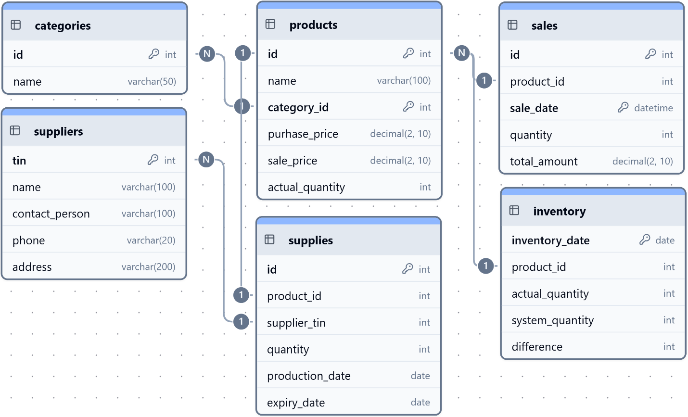

Рисунок 6 – ER-диаграмма базы данных.

Структура базы данных обеспечивает целостность хранимой информации, исключает избыточность данных и предоставляет необходимый функционал для автоматизации основных бизнес-процессов аптеки. Реляционная модель позволяет эффективно управлять товарными запасами, отслеживать продажи и проводить инвентаризацию.